Roslagsloppets bansträckning 2005
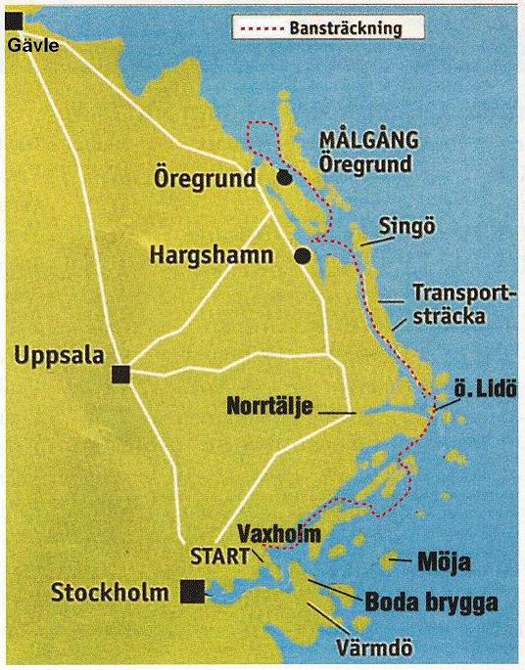

Starten går på Trälhavet vid Vaxholm.
Samtliga kontroller är utmärkta med orange flagg.
Kontroll 1.
Strängarna, N 590 26,9´. O 180 28,8´.
Rundas i bb.gir.
Kontrollen dras in kl 11.40
Passera sedan Ö om Sandkullens fyr och Ö om Huvön och Långholmen.
Kontroll 2.
Nickisörarna, N 590 33,9´. O 180 40,6´.
Passeras på ostlig kurs.
Kontrollen dras in kl 11.55.
Gå vidare Skatfjärden österut passera N om boj i position N 590 34,35´. O 180 48,5´.
Passera söder om öarna Truten och Tratten gå via norra Svartlögafjärden mellan Blidö och Söderöra till kontroll 3.
Kontroll 3.
Älgören, N 590 41,44´. O 190 05.5´.
Passera Ost om kontrollen på nordlig kurs
Kontrollen dras in kl 12.20.
Kontroll 4.
Hallskär, N 590 42,2´. O 190 05,5´.
Passera på öns ostsida på nordlig kurs.
Kontrollen dras in kl 13.00.
Efter kontroll 4 skall 0,5 m grundet 0,4 nm N om Hallskär passeras på väst sidan.
Vidare öster om Örskär och Lidön. Ö och N om Skabbholmen ut på Lidöfjärden mot etappmålet.
Etappmål.
Flottskär, N 590 55,70´. O 180 52,70´.
Passeras mellan oranga bojar.
Etappmålet dras in kl 13.45.
Transportsträcka, Väddö kanal.
Flottskär – Tomta brygga ca 10 sjömil.
Tid som disponeras är 90 min till omstart.
OBS! 5 knop i kanalen.
Tävlingsbåt får bogseras under transportsträckan
Se regler för tankning under rubrik allmänna delen.
OBS! Tidkort utdelas vid Tomta brygga.
På det nya tidkortet anges Din starttid för omstarten.
Norra delen
Omstart.
Tomta brygga, N 600 04,64´. O 180 45,85´.
Passera mellan utlagd bojar tidigast på tid som angivits i nya tidkortet.
Eventuell tjuvstart bestraffas med tidstillägg på 60 sekunder plus antal ”tjuvsekunder” i kvadrat.
Passera Kälsholmen N 600 09,60´. O 180 32,10´, söder om ön på västlig kurs.
Kontroll 5.
Hargshamn, orange boj N 600 10,30´. O 180 28,60´.
Runda boj i sb-gir.
Kontrollen är belägen på kajen.
Kontrollen dras in kl 15:30
Passera Glöten N 600 10,60´. O 180 28,90´, passera väst och sedan nord om ön.
Passera Granön N 600 10,20´. O 180 31,00´.
Passera Kälsholmen N 600 09,60´. O 180 32,10´, passera nord om ön på ostlig kurs.
Passera Stora o lilla Vingeskär N 600 10,50´. O 180 40,55´, passera ost om ön på nordlig kurs.
Kontroll 6.
Sundsveden, orange boj N 600 14,84´. O 180 36,71´.
Runda bojen i sb-gir.
Kontrollen är belägen på stranden av fastlandet.
Kontrollen dras in kl 16:00
Passera Fyren Dummelgrund, N 600 20,62´. O 180 26,97´, passera ost om fyren på nordlig kurs.
Varvslinga ”Grepen”
Bellona N 600 22,12´. O 180 23,65´.
Boj C N 600 20,4´. O 180 25,6´.
Boj B N 600 20,6´. O 180 26,7´.
Varvslinga ”Grepen” upprepas så att passage av Bellona sker 4 gånger.
Målgång.
Målet dras in kl 17:00
Åskådarplatser från land
Ljusterö Färgläge, Siaröfortet, Bromskärs brygga.
Längs östsidan av vätö, Harö brygga
samt målgång i Öregrund.

